ĐỀ TÀI 1
Sinh viên phải thực hiện các công việc sau:
- Sử dụng phần mềm vẽ điện, điện tử để vẽ sơ đồ nguyên lý và sơ đồ mạch in (PCB) cho mạch điện đề tài
- Thi công mạch in hoặc đặt làm tại nơi chuyên làm mạch in
- Lắp ráp các linh kiện, hàn… thành một bo mạch hoàn chỉnh
- Cấp nguồn và cho bo mạch hoạt động, kiểm tra và thử các tính năng của mạch, ghi lại hiện tượng, điện áp, dòng điện…. của thí nghiệm
- Tính toán các tham số cơ bản của mạch, tìm hiểu rõ nguyên lý hoạt động của mạch
- Viết báo cáo khoảng 5 trang bao gồm:
- Trang bìa: ghi thông tin : Trường, khoa, ngành, loại đồ, tên đồ án, tên GVHD, tên SV, MSSV
- Nội dung: sơ đồ nguyên lý, sơ đồ mach in, hình bo mạch hoàn chỉnh, tính toán trên mạch điện, giải thích nguyên lý hoạt động, các hiện tượng, điện áp, dòng điện…. của thí nghiệm, kết luận và nhận xét (không trình bày lý thuyết cơ sở các linh kiện)
Mạch ổn áp hai nguồn cộng trừ đối xứng dùng OPAMP LM 741 phối hợp LM 7805

ĐỀ TÀI 2
Sinh viên phải thực hiện các công việc sau:
- Sử dụng phần mềm vẽ điện, điện tử để vẽ sơ đồ nguyên lý và sơ đồ mạch in (PCB) cho mạch điện đề tài
- Thi công mạch in hoặc đặt làm tại nơi chuyên làm mạch in
- Lắp ráp các linh kiện, hàn… thành một bo mạch hoàn chỉnh
- Cấp nguồn và cho bo mạch hoạt động, kiểm tra và thử các tính năng của mạch, ghi lại hiện tượng, điện áp, dòng điện…. của thí nghiệm
- Tính toán các tham số cơ bản của mạch, tìm hiểu rõ nguyên lý hoạt động của mạch
- Viết báo cáo khoảng 5 trang bao gồm:
- Trang bìa: ghi thông tin : Trường, khoa, ngành, loại đồ, tên đồ án, tên GVHD, tên SV, MSSV
- Nội dung: sơ đồ nguyên lý, sơ đồ mach in, hình bo mạch hoàn chỉnh, tính toán trên mạch điện, giải thích nguyên lý hoạt động, các hiện tượng, điện áp, dòng điện…. của thí nghiệm, kết luận và nhận xét (không trình bày lý thuyết cơ sở các linh kiện)

Mạch nâng dòng cho nguồn ổn áp 5 volt dùng IC 7805

ĐỀ TÀI 3
Sinh viên phải thực hiện các công việc sau:
- Sử dụng phần mềm vẽ điện, điện tử để vẽ sơ đồ nguyên lý và sơ đồ mạch in (PCB) cho mạch điện đề tài
- Thi công mạch in hoặc đặt làm tại nơi chuyên làm mạch in
- Lắp ráp các linh kiện, hàn… thành một bo mạch hoàn chỉnh
- Cấp nguồn và cho bo mạch hoạt động, kiểm tra và thử các tính năng của mạch, ghi lại hiện tượng, điện áp, dòng điện…. của thí nghiệm
- Tính toán các tham số cơ bản của mạch, tìm hiểu rõ nguyên lý hoạt động của mạch
- Viết báo cáo khoảng 5 trang bao gồm:
- Trang bìa: ghi thông tin : Trường, khoa, ngành, loại đồ, tên đồ án, tên GVHD, tên SV, MSSV
- Nội dung: sơ đồ nguyên lý, sơ đồ mach in, hình bo mạch hoàn chỉnh, tính toán trên mạch điện, giải thích nguyên lý hoạt động, các hiện tượng, điện áp, dòng điện…. của thí nghiệm, kết luận và nhận xét (không trình bày lý thuyết cơ sở các linh kiện)
Mạch nâng dòng cho nguồn ổn áp 5 volt dùng IC 7805 có bảo vệ quá dòng

ĐỀ TÀI 4
Sinh viên phải thực hiện các công việc sau:
- Sử dụng phần mềm vẽ điện, điện tử để vẽ sơ đồ nguyên lý và sơ đồ mạch in (PCB) cho mạch điện đề tài.
- Thi công mạch in hoặc đặt làm tại nơi chuyên làm mạch in.
- Lắp ráp các linh kiện, hàn… thành một bo mạch hoàn chỉnh.
- Cấp nguồn và cho bo mạch hoạt động, kiểm tra và thử các tính năng của mạch, ghi lại hiện tượng, điện áp, dòng điện…. của thí nghiệm.
- Tính toán các tham số cơ bản của mạch, tìm hiểu rõ nguyên lý hoạt động của mạch.
- Viết báo cáo khoảng 5 trang bao gồm:
- Trang bìa: ghi thông tin : Trường, khoa, ngành, loại đồ, tên đồ án, tên GVHD, tên SV, MSSV
- Nội dung: sơ đồ nguyên lý, sơ đồ mach in, hình bo mạch hoàn chỉnh, tính toán trên mạch điện, giải thích nguyên lý hoạt động, các hiện tượng, điện áp, dòng điện…. của thí nghiệm, kết luận và nhận xét (không trình bày lý thuyết cơ sở các linh kiện)
- Tính dãi tần số mà IC 555 tạo ra khi chỉnh biến trở VR từ nhỏ nhất tới lớn nhất
- Lập bảng giá trị ngõ ra 74164, trình bày nguyên lý thanh ghi dịch
Mạch sáng đuổi dùng NE555 và 74164

ĐỀ TÀI 5
Sinh viên phải thực hiện các công việc sau:
- Sử dụng phần mềm vẽ điện, điện tử để vẽ sơ đồ nguyên lý và sơ đồ mạch in (PCB) cho mạch điện đề tài.
- Thi công mạch in hoặc đặt làm tại nơi chuyên làm mạch in.
- Lắp ráp các linh kiện, hàn… thành một bo mạch hoàn chỉnh.
- Cấp nguồn và cho bo mạch hoạt động, kiểm tra và thử các tính năng của mạch, ghi lại hiện tượng, điện áp, dòng điện…. của thí nghiệm.
- Tính toán các tham số cơ bản của mạch, tìm hiểu rõ nguyên lý hoạt động của mạch.
- Viết báo cáo khoảng 5 trang bao gồm:
- Trang bìa: ghi thông tin : Trường, khoa, ngành, loại đồ, tên đồ án, tên GVHD, tên SV, MSSV
- Nội dung: sơ đồ nguyên lý, sơ đồ mach in, hình bo mạch hoàn chỉnh, tính toán trên mạch điện, giải thích nguyên lý hoạt động, các hiện tượng, điện áp, dòng điện…. của thí nghiệm, kết luận và nhận xét (không trình bày lý thuyết cơ sở các linh kiện)
- Tính dãi tần số mà IC 555 tạo ra khi chỉnh biến trở VR từ nhỏ nhất tới lớn nhất
- Trình bày hoạt động của IC 7490

Mạch đếm dùng NE555-7490-7447

ĐỀ TÀI 6
Sinh viên phải thực hiện các công việc sau:
- Sử dụng phần mềm vẽ điện, điện tử để vẽ sơ đồ nguyên lý và sơ đồ mạch in (PCB) cho mạch điện đề tài.
- Thi công mạch in hoặc đặt làm tại nơi chuyên làm mạch in.
- Lắp ráp các linh kiện, hàn… thành một bo mạch hoàn chỉnh.
- Cấp nguồn và cho bo mạch hoạt động, kiểm tra và thử các tính năng của mạch, ghi lại hiện tượng, điện áp, dòng điện…. của thí nghiệm.
- Tính toán các tham số cơ bản của mạch, tìm hiểu rõ nguyên lý hoạt động của mạch.
- Viết báo cáo khoảng 5 trang bao gồm:
- Trang bìa: ghi thông tin : Trường, khoa, ngành, loại đồ, tên đồ án, tên GVHD, tên SV, MSSV
- Nội dung: sơ đồ nguyên lý, sơ đồ mach in, hình bo mạch hoàn chỉnh, tính toán trên mạch điện, giải thích nguyên lý hoạt động, các hiện tượng, điện áp, dòng điện…. của thí nghiệm, kết luận và nhận xét (không trình bày lý thuyết cơ sở các linh kiện)
- Tính dãi tần số mà IC 555 tạo ra khi chỉnh biến trở VR từ nhỏ nhất tới lớn nhất
- Trình bày hoạt động của IC 4017, thiết lập bảng trạng thái ngõ ra
Mạch sáng đuổi dùng NE555 và CD4017

ĐỀ TÀI 7
Sinh viên phải thực hiện các công việc sau:
- Sử dụng phần mềm vẽ điện, điện tử để vẽ sơ đồ nguyên lý và sơ đồ mạch in (PCB) cho mạch điện đề tài.
- Thi công mạch in hoặc đặt làm tại nơi chuyên làm mạch in.
- Lắp ráp các linh kiện, hàn… thành một bo mạch hoàn chỉnh.
- Cấp nguồn và cho bo mạch hoạt động, kiểm tra và thử các tính năng của mạch, ghi lại hiện tượng, điện áp, dòng điện…. của thí nghiệm.
- Tính toán các tham số cơ bản của mạch, tìm hiểu rõ nguyên lý hoạt động của mạch.
- Viết báo cáo khoảng 5 trang bao gồm:
- Trang bìa: ghi thông tin : Trường, khoa, ngành, loại đồ, tên đồ án, tên GVHD, tên SV, MSSV
- Nội dung: sơ đồ nguyên lý, sơ đồ mach in, hình bo mạch hoàn chỉnh, tính toán trên mạch điện, giải thích nguyên lý hoạt động, các hiện tượng, điện áp, dòng điện…. của thí nghiệm, kết luận và nhận xét (không trình bày lý thuyết cơ sở các linh kiện)
- Xác định loại khuyếch đại của IC 741
- Cho mạch hoạt động, đo điện áp chân số 3 IC 741 trong 2 trường hợp có nguồn sáng tác động lên LDR và không có nguồn sáng

Mạch đèn sáng tự động khi trời tối dùng opamp 741

ĐỀ TÀI 8
Sinh viên phải thực hiện các công việc sau:
- Sử dụng phần mềm vẽ điện, điện tử để vẽ sơ đồ nguyên lý và sơ đồ mạch in (PCB) cho mạch điện đề tài.
- Thi công mạch in hoặc đặt làm tại nơi chuyên làm mạch in.
- Lắp ráp các linh kiện, hàn… thành một bo mạch hoàn chỉnh.
- Cấp nguồn và cho bo mạch hoạt động, kiểm tra và thử các tính năng của mạch, ghi lại hiện tượng, điện áp, dòng điện…. của thí nghiệm.
- Tính toán các tham số cơ bản của mạch, tìm hiểu rõ nguyên lý hoạt động của mạch.
- Viết báo cáo khoảng 5 trang bao gồm:
- Trang bìa: ghi thông tin : Trường, khoa, ngành, loại đồ, tên đồ án, tên GVHD, tên SV, MSSV
- Nội dung: sơ đồ nguyên lý, sơ đồ mach in, hình bo mạch hoàn chỉnh, tính toán trên mạch điện, giải thích nguyên lý hoạt động, các hiện tượng, điện áp, dòng điện…. của thí nghiệm, kết luận và nhận xét (không trình bày lý thuyết cơ sở các linh kiện)
- Cho mạch hoạt động, đo điện áp chân V_{B} của T1 trong 2 trường hợp có nguồn sáng tác động lên cds và không có nguồn sáng

Mạch đèn sáng tự động khi trời tối

ĐỀ TÀI 9
Sinh viên phải thực hiện các công việc sau:
- Sử dụng phần mềm vẽ điện, điện tử để vẽ sơ đồ nguyên lý và sơ đồ mạch in (PCB) cho mạch điện đề tài.
- Thi công mạch in hoặc đặt làm tại nơi chuyên làm mạch in.
- Lắp ráp các linh kiện, hàn… thành một bo mạch hoàn chỉnh.
- Cấp nguồn và cho bo mạch hoạt động, kiểm tra và thử các tính năng của mạch, ghi lại hiện tượng, điện áp, dòng điện…. của thí nghiệm.
- Tính toán các tham số cơ bản của mạch, tìm hiểu rõ nguyên lý hoạt động của mạch.
- Viết báo cáo khoảng 5 trang bao gồm:
- Trang bìa: ghi thông tin : Trường, khoa, ngành, loại đồ, tên đồ án, tên GVHD, tên SV, MSSV
- Nội dung: sơ đồ nguyên lý, sơ đồ mach in, hình bo mạch hoàn chỉnh, tính toán trên mạch điện, giải thích nguyên lý hoạt động, các hiện tượng, điện áp, dòng điện…. của thí nghiệm, kết luận và nhận xét (không trình bày lý thuyết cơ sở các linh kiện)
- Cho mạch hoạt động, chỉnh biến trở từ nhỏ nhất đến lớn nhất, đo và ghi nhận điện áp trên tải
Mạch điều chỉnh độ sáng đèn tròn

ĐỀ TÀI 10
Sinh viên phải thực hiện các công việc sau:
- Sử dụng phần mềm vẽ điện, điện tử để vẽ sơ đồ nguyên lý và sơ đồ mạch in (PCB) cho mạch điện đề tài.
- Thi công mạch in hoặc đặt làm tại nơi chuyên làm mạch in.
- Lắp ráp các linh kiện, hàn… thành một bo mạch hoàn chỉnh.
- Cấp nguồn và cho bo mạch hoạt động, kiểm tra và thử các tính năng của mạch, ghi lại hiện tượng, điện áp, dòng điện…. của thí nghiệm.
- Tính toán các tham số cơ bản của mạch, tìm hiểu rõ nguyên lý hoạt động của mạch.
- Viết báo cáo khoảng 5 trang bao gồm:
- Trang bìa: ghi thông tin : Trường, khoa, ngành, loại đồ, tên đồ án, tên GVHD, tên SV, MSSV
- Nội dung: sơ đồ nguyên lý, sơ đồ mach in, hình bo mạch hoàn chỉnh, tính toán trên mạch điện, giải thích nguyên lý hoạt động, các hiện tượng, điện áp, dòng điện…. của thí nghiệm, kết luận và nhận xét (không trình bày lý thuyết cơ sở các linh kiện)
- Cho mạch hoạt động, chỉnh biến trở từ nhỏ nhất đến lớn nhất, đo và ghi nhận điện áp trên tải

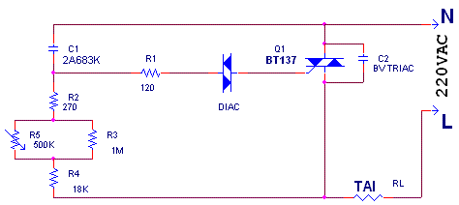

Mạch điều khiển tốc độ động cơ dùng Triac

ĐỀ TÀI 11
Sinh viên phải thực hiện các công việc sau:
- Sử dụng phần mềm vẽ điện, điện tử để vẽ sơ đồ nguyên lý và sơ đồ mạch in (PCB) cho mạch điện đề tài.
- Thi công mạch in hoặc đặt làm tại nơi chuyên làm mạch in.
- Lắp ráp các linh kiện, hàn… thành một bo mạch hoàn chỉnh.
- Cấp nguồn và cho bo mạch hoạt động, kiểm tra và thử các tính năng của mạch, ghi lại hiện tượng, điện áp, dòng điện…. của thí nghiệm.
- Tính toán các tham số cơ bản của mạch, tìm hiểu rõ nguyên lý hoạt động của mạch.
- Viết báo cáo khoảng 5 trang bao gồm:
- Trang bìa: ghi thông tin : Trường, khoa, ngành, loại đồ, tên đồ án, tên GVHD, tên SV, MSSV
- Nội dung: sơ đồ nguyên lý, sơ đồ mach in, hình bo mạch hoàn chỉnh, tính toán trên mạch điện, giải thích nguyên lý hoạt động, các hiện tượng, điện áp, dòng điện…. của thí nghiệm, kết luận và nhận xét (không trình bày lý thuyết cơ sở các linh kiện)
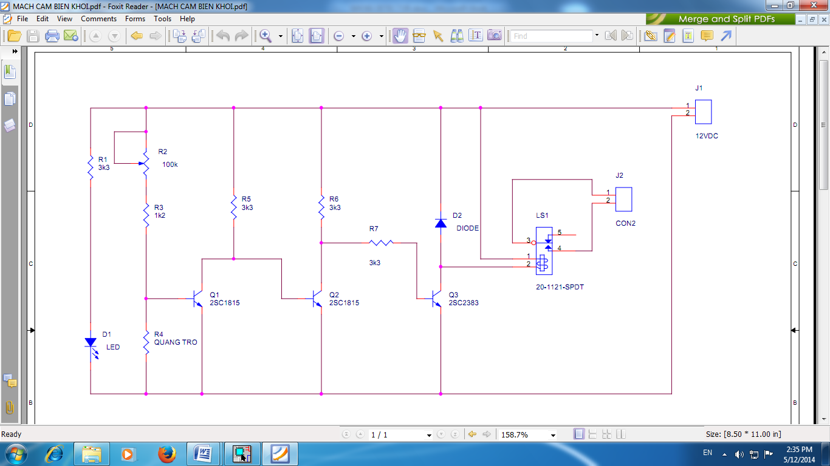
Mạch chống trộm dùng quang trở
D1: Led siêu sáng
J2: nối tải và nguồn cấp cho tải (vd: bóng đèn và nguồn 220VAC)

ĐỀ TÀI 12
Sinh viên phải thực hiện các công việc sau:
- Sử dụng phần mềm vẽ điện, điện tử để vẽ sơ đồ nguyên lý và sơ đồ mạch in (PCB) cho mạch điện đề tài.
- Thi công mạch in hoặc đặt làm tại nơi chuyên làm mạch in.
- Lắp ráp các linh kiện, hàn… thành một bo mạch hoàn chỉnh.
- Cấp nguồn và cho bo mạch hoạt động, kiểm tra và thử các tính năng của mạch, ghi lại hiện tượng, điện áp, dòng điện…. của thí nghiệm.
- Tính toán các tham số cơ bản của mạch, tìm hiểu rõ nguyên lý hoạt động của mạch.
- Viết báo cáo khoảng 5 trang bao gồm:
- Trang bìa: ghi thông tin : Trường, khoa, ngành, loại đồ, tên đồ án, tên GVHD, tên SV, MSSV
- Nội dung: sơ đồ nguyên lý, sơ đồ mach in, hình bo mạch hoàn chỉnh, tính toán trên mạch điện, giải thích nguyên lý hoạt động, các hiện tượng, điện áp, dòng điện…. của
- Nối jumper j3 với j4 ghi nhận điện áp trên R tải 1 kết luận và nhận xét
- Chỉnh biến trở VR từ giá trị nhỏ nhất đến lớn nhất, đo điện áp trước mạch ổn áp, sau mạch ổn áp và ghi lại kết quả trong cả hai trường hợp :
- Không nối j3-j4 (không tải)
- Có nối j1- j2 hoặc j3-j4 (có tải)

Mạch nguồn ổn áp tuyến tính

